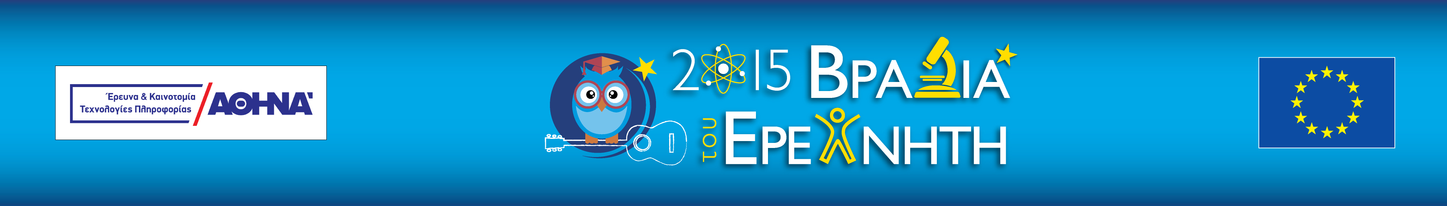

Ανοικτή Εκδήλωση στο Ερευνητικό Κέντρο «Αθηνά»
Λίγο πριν... τη «Βραδιά του Ερευνητή»

«Οι Ερευνητές σχεδιάζουν το μέλλον της ψηφιακής κοινωνίας»

Παρασκευή, 18 Σεπτεμβρίου 2015
18:00-22:00

Κεντρικές Εγκαταστάσεις ΕΚ «Αθηνά»

Είσοδος Ελεύθερη

Το Ερευνητικό Κέντρο «Αθηνά» ανοίγει τις πόρτες του στο κοινό της Αθήνας και σας προσκαλεί να γνωρίσετε από κοντά τις δραστηριότητες και το έργο του στον τομέα των Τεχνολογιών Πληροφορικής και Επικοινωνιών, αλλά και των Υπολογιστικών Επιστημών. Λίγες ημέρες πριν τη «Βραδιά του Ερευνητή 2015» και στο πλαίσιο της πανευρωπαϊκής αυτής γιορτής, το Ερευνητικό Κέντρο «Αθηνά», θα φιλοξενήσει στους χώρους του μικρούς και μεγάλους, για να τους ξεναγήσει στον κόσμο της έρευνας και της επιστήμης.
Το απόγευμα της Παρασκευής, 18 Σεπτεμβρίου, από τις 18.00 μέχρι 22.00, ένα πλούσιο πρόγραμμα από διαδραστικές δραστηριότητες, σεμινάρια, εργαστήρια, πειράματα, επιδείξεις και εκπλήξεις για μικρούς και μεγάλους θα κρατήσει αμείωτο το ενδιαφέρον του επισκέπτη, ενώ οι μικροί καλλιτέχνες που έλαβαν μέρος στο Διαγωνισμό Ζωγραφικής «Ο Υπολογιστής του Μέλλοντος» θα παρακολουθήσουν τη βράβευση των έργων τους. Το πρόγραμμα της εκδήλωσης ακολουθεί αναλυτικά.

Το Ερευνητικό Κέντρο «Αθηνά» είναι οργανισμός εποπτευόμενος από τη Γενική Γραμματεία Έρευνας και Τεχνολογίας - Υπουργείο Πολιτισμού, Παιδείας και Θρησκευμάτων.

Περισσότερες πληροφορίες: 210 6875317,324 ♦ ren@athena-innovation.gr ♦ www.athenarc.gr/researchers.night/

Πώς θα έρθετε στο Ερευνητικό Κέντρο «Αθηνά»;
http://www.athenarc.gr/researchers.night/?page_id=2

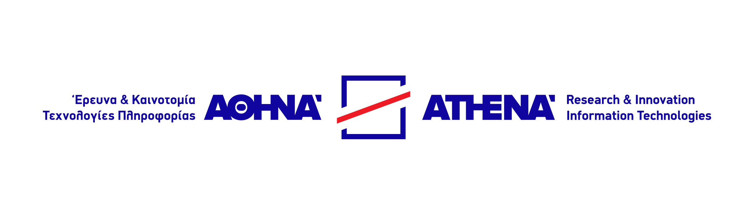

ΔΙΑΔΡΟΜΕΣ ΣΤΗΝ ΕΡΕΥΝΑ: ΔΙΑΔΡΑΣΤΙΚΑ ΕΚΘΕΜΑΤΑ, ΕΡΓΑΣΤΗΡΙΑ ΚΑΙ ΣΕΜΙΝΑΡΙΑ

ΕΡΓΑΣΤΗΡΙΑ ΓΙΑ ΜΙΚΡΟΥΣ ΚΑΙ ΜΕΓΑΛΟΥΣ
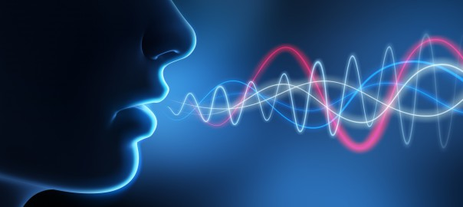  Εκπρόσωπος ομάδας ερευνητών:  Αιμίλιος Χαλαμανδάρης | Πώς φτιάχνεται η καλύτερη Συνθετική Φωνή;  Συνθετική Φωνή είναι η ανθρώπινη ομιλία που παράγει ο υπολογιστής ή η φορητή συσκευή μας μόνα τους από ένα γραπτό κείμενο. Εντυπωσιακή και εξαιρετικά χρήσιμη δυνατότητα για ανθρώπους με προβλήματα όρασης, για υπηρεσίες που παρέχονται από το τηλέφωνο ή για καθέναν που μια συγκεκριμένη στιγμή δεν μπορεί να χρησιμοποιήσει μια οθόνη για να διαβάσει. Πώς όμως αναπτύσσεται η τεχνολογία αυτή; Ποια είναι τα μυστικά της και πώς οι ερευνητές του ΕΚ «ΑΘηνά» κατάφεραν να φτιάξουν την καλύτερη Συνθετική Φωνή στον κόσμο;  Κοινό: Mαθητές Δημοτικού/Γυμνασίου | Ενήλικες
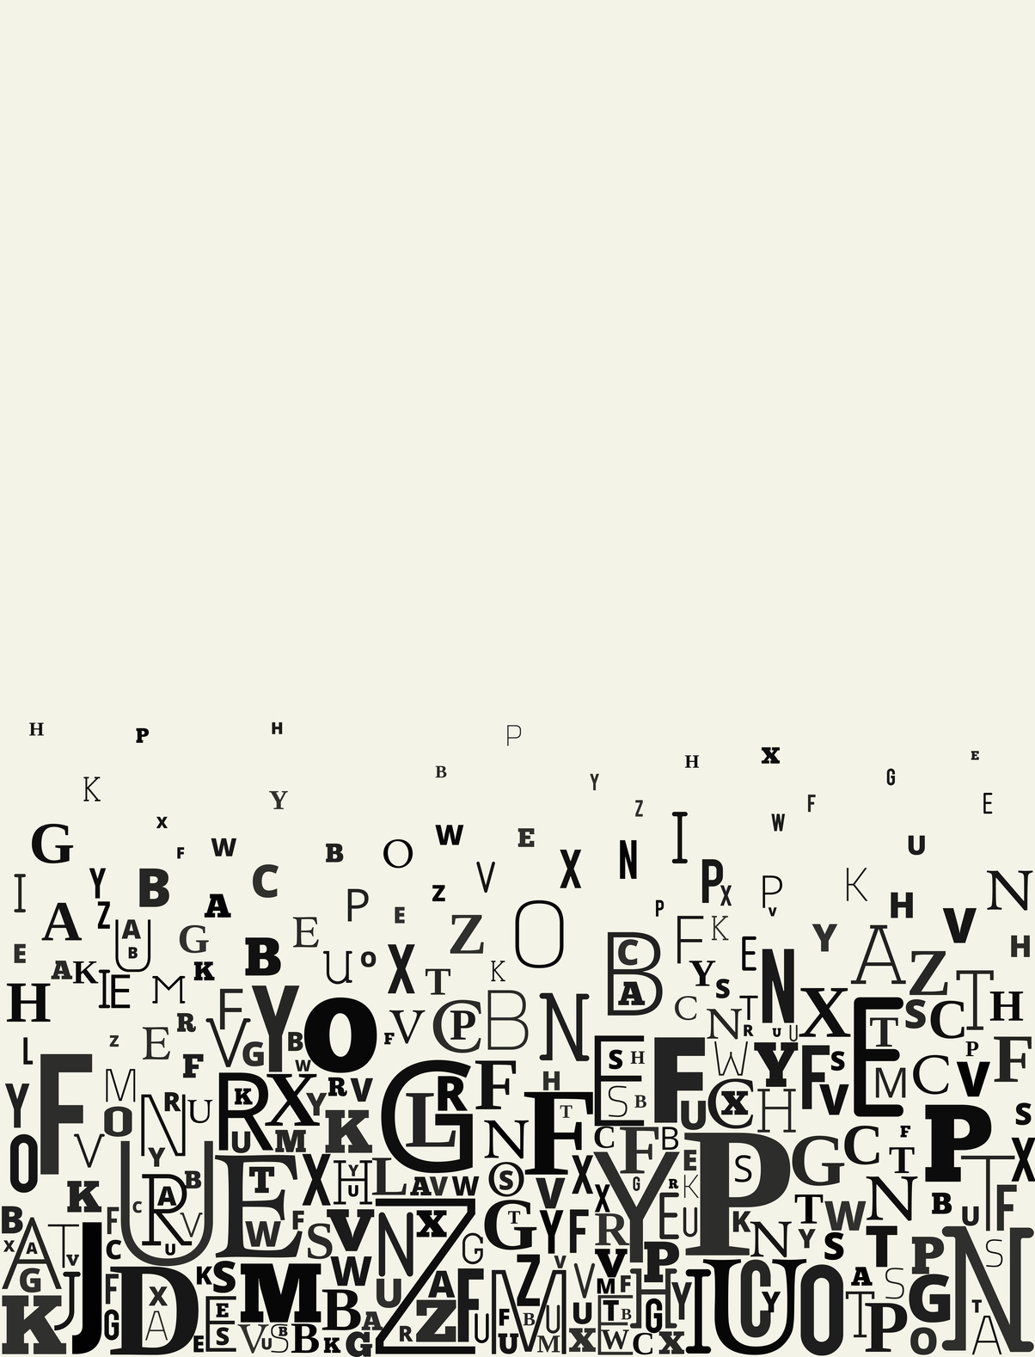  Συντελεστές/Ερευνητές:  Mαρία Γιάγκου,  Νίκος Παπασαραντόπουλος | Πώς μια μηχανή αναζήτησης «διαβάζει» κείμενα, ήχους και βίντεο;  Αυτό το διαδραστικό σεμινάριο απευθύνεται σε ανήσυχους νέους (12-18 ετών) που θέλουν να ξεκλειδώσουν τα μυστικά της τεχνολογίας που κρύβεται πίσω από τις μηχανές αναζήτησης. Ερευνητές του ΙΕΛ/Ε.Κ. «Αθηνά» θα παρουσιάσουν βήμα προς βήμα τις «έξυπνες» διεργασίες που είναι απαραίτητες για να ανακτηθεί από το διαδίκτυο ένα κείμενο, μια εικόνα ή ακόμη και ένα βίντεο. Οι συμμετέχοντες θα κληθούν να «λερώσουν τα χέρια τους» (!) αναλαμβάνοντας ένα πολύ μικρό κομμάτι της δουλειάς που κάνει για εμάς ο υπολογιστής!  Κοινό: Mαθητές Δημοτικού/Γυμνασίου
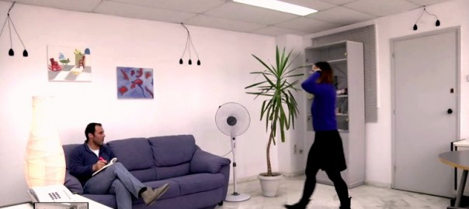  Εκπρόσωποι ομάδας ερευνητών:  Νάσος Κατσαμάνης, Αντιγόνη Τσιάμη | «Σπιτάκι Μου, Άκουσε!» Γίνεται να μιλάς στους τοίχους και να σε ακούν;  Σε ποιον δεν έχει συμβεί να μιλάει στον τοίχο ή και στο σπίτι ολόκληρο; Σε όλους μας έχει τύχει να ευχόμαστε να μπορούσε να κλείσει το φως από μόνο του. Η να ανάψει ο ανεμιστήρας. Ή να κλείσει η τηλεόραση για να κοιμηθούμε. Μέχρι τώρα ήταν ένας απλός μονόλογος χωρίς ανταπόκριση.. Τι θα γινόταν όμως αν το σπίτι άκουγε και όχι μόνο άκουγε, αλλά απαντούσε κιόλας; Φανταστείτε να ζητάτε κάτι μόνο με τη φωνή σας από οποιοδήποτε μέρος του σπιτιού και αυτόματα αυτό να πραγματοποιείται! Τώρα αυτό είναι εφικτό!  Κοινό: Mαθητές Δημοτικού/Γυμνασίου|Ενήλικες
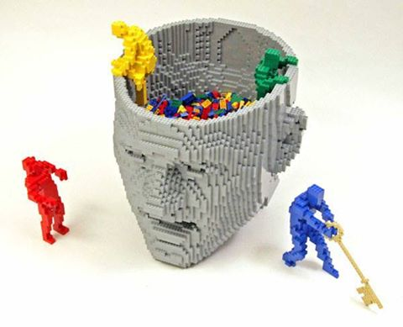  Συντελεστές:  Στέφανος Αζαριάδης (Brick Wiz) | «Θεωρία Τρισδιάστατης Αντίληψης»  Βασισμένο στις αρχές του LEGO® Serious Play® και στα κριτήρια του διεθνούς τέστ δημιουργικότητας του Τοrrance, το εργαστήριο απευθύνεται σε ενήλικες και παιδιά πάνω απο 7 ετών. Με ελάχιστα τουβλάκια LEGO δημιουργούμε αντικείμενα του φυσικού μας περιβάλλοντος, λύνουμε τρισδιαστατα προβλήματα και εξασκούμε τη φαντασία και τη δημιουργικότητά μας. Μια μοναδική, πρωτότυπη και έντονη εμπειρία. Ιδιαίτερα περιορισμένος αριθμός συμμετεχόντων. Απαραίτητη η προκράτηση.  Ο Brick Wiz είναι Certified LEGO® Serious Play® Facilitator.  Κοινό: Mαθητές Δημοτικού/Γυμνασίου/Ενήλικες
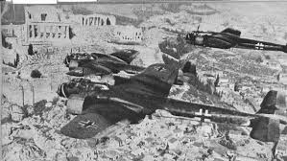  Εκπρόσωπος ομάδας ερευνητών:  Κατερίνα Ιατροπούλου | Φτιάξε τη δική σου εικονική έκθεση στο Διαδίκτυο  Μέσα από απλά διαδικτυακά εργαλεία, τα παιδιά θα μπορέσουν να στήσουν τη δική τους έκθεση πολυμέσων στο Διαδίκτυο, ενώ ταυτόχρονα θα έρθουν σε μια πρώτη επαφή με πιο απαιτητικές έννοιες της επεξεργασίας δεδομένων και πληροφορίας όπως η τεκμηρίωση, τα μεταδεδομένα, τα πρότυπα ψηφιοποίησης και επιμέλειας τεκμηρίων κ.λπ.  Δείτε ένα παράδειγμα εικονικής έκθεσης για τον κινηματογράφο και την ιστορία στο http://exhibition.europeanfilmgateway.eu/efg1914/welcome και ελάτε να φτιάξουμε μαζί τη δική μας!

ΔΙΑΔΡΑΣΤΙΚΗ ΕΚΘΕΣΗ ΕΡΕΥΝΗΤΙΚΩΝ ΔΡΑΣΤΗΡΙΟΤΗΤΩΝ
Ερευνητές/Συντελεστές:  Γιώργος Παπαστεφανάτος,  Μάριος Μεϊμάρης, Γιώργος Αλεξίου | LinkZoo: οργάνωση του ψηφιακού μας κόσμου  Το LinkZoo είναι μια διαδικτυακή εφαρμογή Σημασιολογικού Ιστού που επιτρέπει στους χρήστες να αποθηκεύουν και να συνδέουν διάφορα είδη πόρων (π.χ. αρχεία, ιστοσελίδες, επαφές και άλλα). Οι χρήστες έχουν τη δυνατότητα να τα οργανώνουν σε φακέλους και να τα μοιράζονται μεταξύ τους, καθώς επίσης και να τα εμπλουτίζουν συνεργατικά ή αυτόματα με πληροφορία από το διαδίκτυο (π.χ. εγκυκλοπαιδική). Έτσι, εμπλουτίζοντας με εξωτερική πληροφορία οι χρήστες διευκολύνονται στο να αναζητούν και να οργανώνουν με έξυπνους τρόπους τους πόρους τους, αλλά και να ανακαλύπτουν νέους.
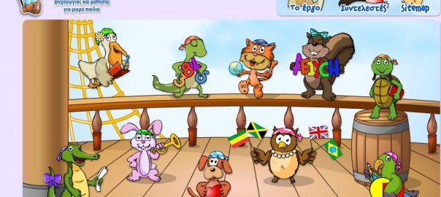  Συντελεστές/Ερευνητές:  Γιάννα Αντωνίου, Νάντια Οικονόμου,  Βίκυ Μποτίνη, Πέπη Σταμούλη | Το “Αερόστατο”, παιχνίδια γνώσης σε tablet και υπολογιστή, για παιδιά 3-7 ετών!  Το «Αερόστατο» είναι μία εκπαιδευτική πύλη, ειδικά σχεδιασμένη για παιδιά 3-7 ετών, μέσα στην οποία μπορούν να παίζουν και παράλληλα να μαθαίνουν. Στόχος της πύλης είναι η ανάπτυξη των γλωσσικών δεξιοτήτων των παιδιών, καθώς και η ολόπλευρη ανάπτυξη της προσωπικότητάς τους μέσα από την ενίσχυση των νοητικών, συναισθηματικών, επικοινωνιακών και ψυχοκινητικών δεξιοτήτων τους. Τα μικρά παιδιά εξοικειώνονται με βασικές έννοιες και αποκτούν γνώσεις και δεξιότητες μέσα από δραστηριότητες, οργανωμένες σε δέκα (10) θεματικές ενότητες: Μαθηματικά, Σχήματα, Μουσική, Ο εαυτός μου και οι άλλοι, Βασικές έννοιες, Οι φωνούλες της γλώσσας, Ξένες γλώσσες, Ανακαλύπτω τον κόσμο, Διαβάζω και Γράφω
Ερευνητές /Συντελεστές:  Σπύρος Αθανασίου, Γιώργος Γιαννόπουλος , Σοφία Καραγιώργου  Παντελής Χρόνης , Γιώργος Χατζηγεωργαμίδης | Πώς μπορούμε σε πραγματικό χρόνο να παρακολουθούμε την κατανάλωση νερού στο σπίτι μας; Πώς η γνώση οδηγεί σε καλύτερες και πιο βιώσιμες πρακτικές;  Έχεις αναρωτηθεί ποτέ πόσο νερό καταναλώνεις όταν κάνεις μπάνιο ή όταν πλένεις τα πιάτα; Στο DAIAD αναπτύσσονται τεχνολογίες και υπηρεσίες για τον έλεγχο της κατανάλωσης νερού σε πραγματικό χρόνο, μέσα από την ανάλυση και ερμηνεία δεδομένων.  Η δράση του DAIAD βασίζεται στην αρχή ότι η κοινωνική συνείδηση και η προσωπική μας τοποθέτηση απέναντι στο ζήτημα της κατανάλωσης υδάτινων πόρων αποτελούν τον ακρογωνιαίο λίθο για βιώσιμη αλλαγή στον τρόπο που καταναλώνουμε το νερό.  Η έρευνα και οι τεχνολογικές δραστηριότητες που αναπτύσσονται στο πλαίσιο του έργου προσανατολίζονται στην ενδυνάμωση των πολιτών και στην αφύπνιση της κοινωνικής συνείδησης με στόχο την εξεύρεση νέων στρατηγικών διαχείρισης των υδάτινων πόρων.
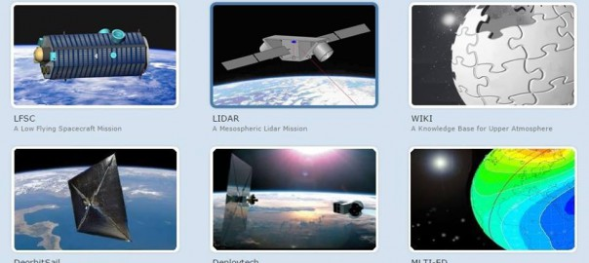  Συντελεστές/Ερευνητές:  Κωνσταντίνος Μαργαρώνης | Διαστημικές Αποστολές  Θα παρουσιαστούν στοιχεία και αποτελέσματα από τα πιο πρόσφατα έργα ελλήνων ερευνητών που υποστηρίζουν με λογισμικό και μελέτες τις αποστολές του Ευρωπαϊκού Οργανισμού Διαστήματος. Ακόμα οι ερευνητές μας θα είναι εκεί για να συζητήσουν πώς η διαστημική τεχνολογία μπορεί να βοηθήσει και στην μελέτη και αντιμετώπιση της κλιματικής αλλαγής.
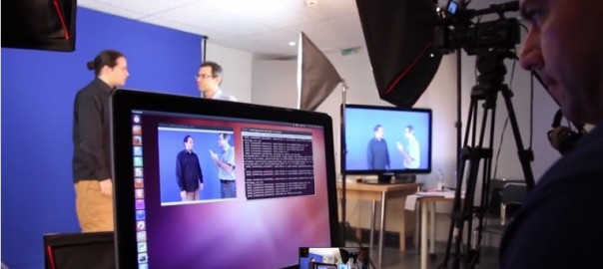  Συντελεστές/Ερευνητές:  Ελένη Ευθυμίου, Ευίτα Φωτεινέα,  Νάσια Δήμου, Θοδωρής Γουλάς | Γλωσσικές Υποστηρικτικές Τεχνολογίες  Πώς μπορούμε να βοηθήσουμε πολίτες με μόνιμη ή παροδική αναπηρία να ανταπεξέλθουν στις αντικειμενικές δυσκολίες και να τους επιτρέψουμε να συμμετάσχουν πλήρως και ισότητα στην κοινωνική και οικονομική δραστηριότητα; Θα παρουσιαστεί σειρά τεχνολογικών παρεμβάσεων που συμβάλλουν στον στόχο αυτό. Φωνητικές διεπαφές, συστήματα επεξεργασίας νοηματικής γλώσσας και άλλες εφαρμογές παρουσιάζονται ενσωματωμένες σε συστήματα.
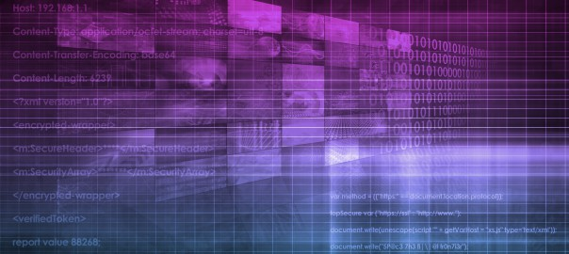  Συντελεστές/Ερευνητές:  Βασίλης Κατσούρος, Βασίλης Παπαβασιλείου | VideoTextReader: Έχει κείμενο το βίντεο;  Πολύ συχνά στις τηλεοπτικές εκπομπές (δελτία ειδήσεων, ενημερωτικές εκπομπές, διαφημίσεις, αθλητικές εκπομπές, κ.ά.) εμφανίζονται κείμενα που μεταφέρουν σημαντική πληροφορία, όπως τίτλοι, ονόματα, αποτελέσματα, κ.ά. Το Ινστιτούτο Επεξεργασίας του Λόγου έχει αναπτύξει ένα εργαλείο που εντοπίζει και αναγνωρίζει τα κείμενα σε βίντεο και εικόνες. Με αυτό τον τρόπο μπορούμε να αναζητήσουμε κείμενο σε εικόνες και βίντεο.
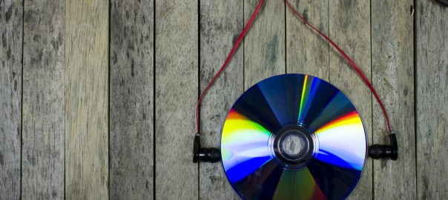  Εκπρόσωπος ομάδας ερευνητών:  Άγγελος Γκιόκας | MusicMe: Βρες μουσικά κομμάτια που μου αρέσουν  Η ομάδα αναγνώρισης μουσικής του ΙΕΛ/Ε.Κ. Αθηνά έχει αναπτύξει μια μηχανή αναζήτησης μουσικής. Δίνοντας ένα ή περισσότερα μουσικά κομμάτια - ερωτήματα (queries), η μηχανή αναλύει τα μουσικά χαρακτηριστικά τους, και στη συνέχεια ψάχνει σε μια συλλογή 130.000 μουσικών κομματιών, για να βρει τα πιο όμοια με βάση τη μελωδία και το ρυθμό. Φτιάχνουμε μια playlist για εσένα, που σίγουρα θα τη βρεις ενδιαφέρουσα!
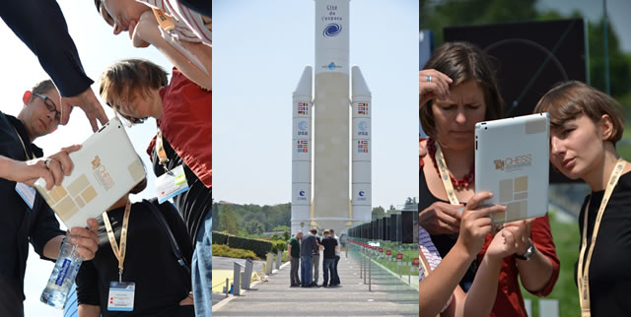  Συντελεστές/Ερευνητές:  Βιβή Κατηφόρη, Βασίλης Κούρτης  Μαρία Βαγιαννού, Μάνος Καρβούνης | Αφηγηματικές, διαδραστικές εμπειρίες στο μουσείο  Ξενάγηση στο μουσείο με διαδραστικές και εξατομικευμένες αφηγήσεις που προσφέρονται στον επισκέπτη μέσω κινητής συσκευής.  Μπορείτε να γνωρίσετε από κοντά το έργο και να βιώσετε ιστορίες που δημιουργήθηκαν για το Μουσείο της Ακρόπολης αλλά και για τον Παλαιολιθικό οικισμό Catalhoyuk στην Τουρκία.
Εκπρόσωπος ομάδας ερευνητών:  Έλλη Κατσίρη | Πώς βοηθάει η πληροφορική στην προστασία της άγριας ζωής και του πόσιμου νερού από τις επιπτώσεις της αστικής ανάπτυξης;  Ελάτε να βρούμε πόσες αρκούδες και λύκοι θα περάσουν μπροστά μας και πώς μπορούμε να βοηθήσουμε τα ζώα αυτά να μην κινδυνεύουν από τους αυτοκινητόδρομους και άλλες ανθρώπινες απειλές, και πώς μπορούμε να εξασφαλίσουμε την ποιότητα της διαβίωσής τους στο φυσικό τους περιβάλλον.
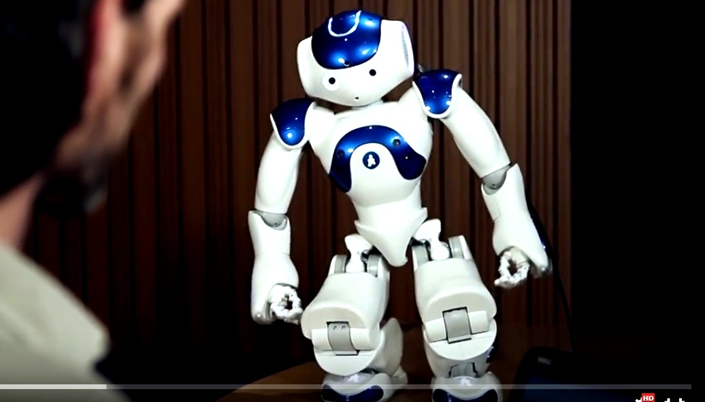  Εκπρόσωπος ομάδας ερευνητών:  Σπύρος Ράπτης | Γνωριμία με υπολογιστές και ρομπότ που σε ακούν και σε καταλαβαίνουν!  Γνωρίστε τις δυνατότητες του νέου εργαστηρίου μελέτης της ανθρώπινης επικοινωνίας HUBIC lab και συνομιλήστε με τα ρομποτάκια! Στο Ινστιτούτο Επεξεργασίας του Λόγου αντιλαμβανόμαστε τη γλώσσα μέσα σε ένα ευρύτερο πλαίσιο, όπου επιπρόσθετες "τροπικότητες" όπως οι χειρονομίες, οι εκφράσεις του προσώπου και η στάση του σώματος έχουν έναν ιδιαίτερα σημαντικό ρόλο.  Αυτός ο "ενσώματος" κώδικας επικοινωνίας, αποτελεί βασικό στοιχείο στην επικοινωνία μεταξύ ανθρώπων. Η έρευνα του Ινστιτούτου Επεξεργασίας του Λόγου στον τομέα αυτό, εστιάζεται στο πώς τα τεχνητά συστήματα θα μπορούν να χειριστούν αυτό τον "ενσώματο" κώδικα. Πώς δηλαδή θα μπορούν να αναγνωρίζουν και να αποκωδικοποιούν τα πλούσια μηνύματα που μεταφέρει το ανθρώπινο σώμα, αλλά και πώς θα μπορούν να χρησιμοποιούν και τα ίδια τέτοιες ενσώματες συμπεριφορές ώστε η διάδραση μας μαζί τους να γίνει πολύ πιο φυσική και ενσυναίσθητη.
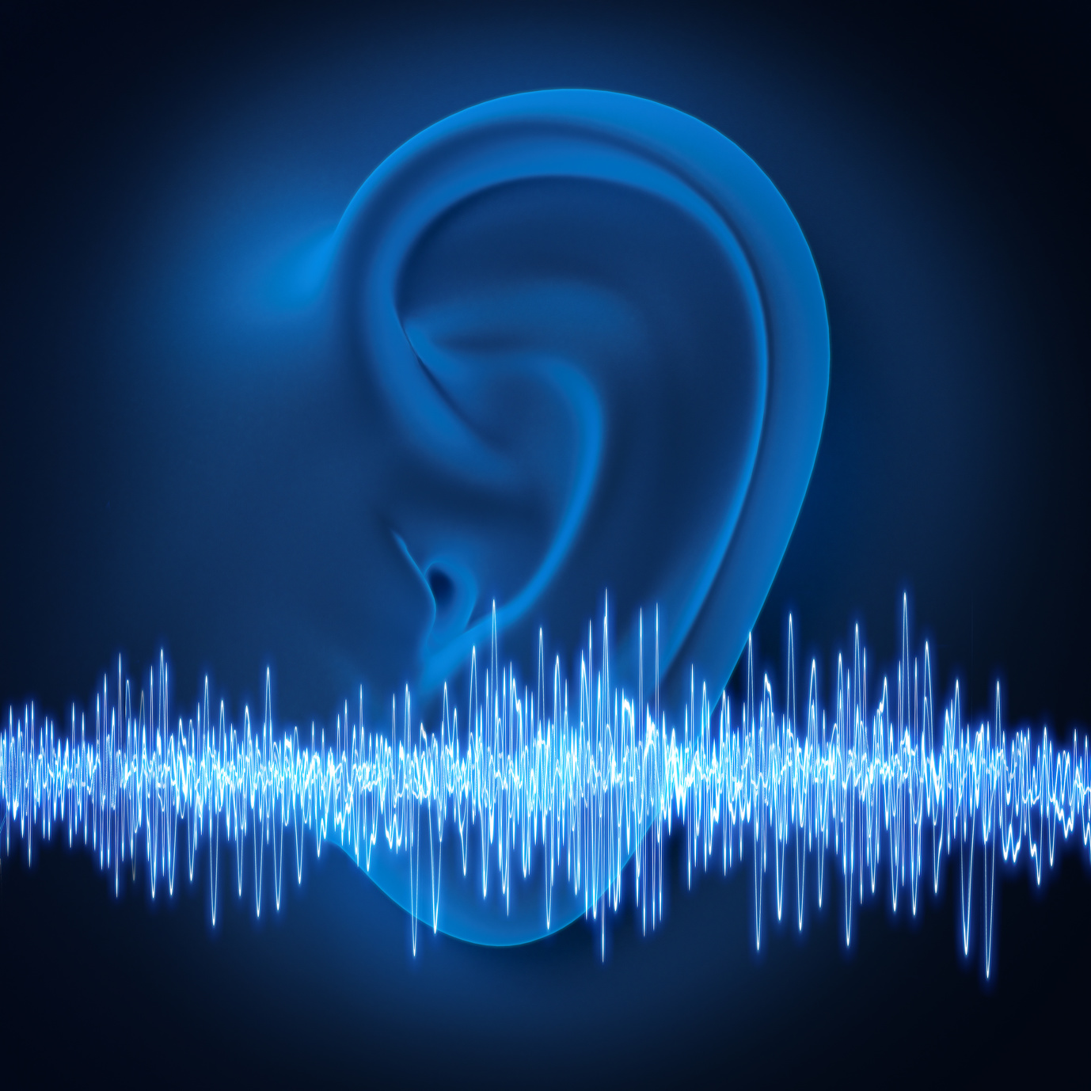  Ερευνητές/Συντελεστές:  Γιάννης Δολόγλου,  Στέλιος Μπακαμίδης | Αυτόματη Αναγνώριση φωνής  Με τον όρο αυτόματη αναγνώριση φωνής εννοούμε την διαδικασία της αυτόματης μετατροπής της ομιλίας σε κείμενο με τη βοήθεια του ηλεκτρονικού υπολογιστή.  Η έρευνά μας στον τομέα αυτό εστιάζεται κυρίως στην βελτίωση της αναγνώρισης φωνής σε αντίξοες συνθήκες θορύβου περιβάλλοντος όπως για παράδειγμα ο θόρυβος σε ένα αυτοκίνητο ή εργοστάσιο και στην ανάπτυξη συστημάτων αφενός για την παροχή υποστήριξης σε μαθητές με προβλήματα δυσλεξίας και αφετέρου στην αυτόματη δημιουργία πρακτικών.
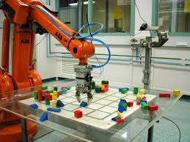  Εκπρόσωπος ομάδας ερευνητών:  Γεράσιμος Ρηγάτος | Τι μπορεί να κάνει ένα βιομηχανικό ρομπότ;  Τα βιομηχανικά ρομπότ αποτελούν θαύματα της μηχανικής που συναντάμε συχνά στον κλάδο των κατασκευών και της βιομηχανίας. Η έρευνα στο Ινστιτούτο Βιομηχανικών Συστημάτων και στο κλάδο της βιομηχανικής ρομποτικής έχει στόχο την ανάπτυξη μεθόδων ελέγχου για βιομηχανικά ρομπότ διαφόρων τύπων. Οι ερευνητές του ΙΝΒΙΣ συνεισφέρουν στην ανάπτυξη εφαρμογών για ευφυή βιομηχανικά συστήματα, όπως για παράδειγμα συστήματα που αναλαμβάνουν κατασκευή αντικειμένων, κινούμενα ρομπότ και αυτόνομα οχήματα.
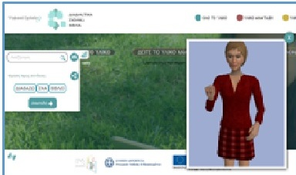  Εκπρόσωπος ομάδας ερευνητών:  Νίκος Γλάρος | Πώς μπορούν να αξιοποιηθούν οι γλωσσικές τεχνολογίες για να εξασφαλίσουν πλήρη, ισότιμη και βελτιστοποιημένη πρόσβαση όλων των μαθητών στις διαδικτυακές πλατφόρμες του Υπουργείου Παιδείας;  Οι ψηφιακές υπηρεσίες που αναπτύσσει το EK «Αθηνά», επιτρέπουν σε μαθητές με προβλήματα όρασης ή ακοής να αποκτήσουν δυνατότητες πρόσβασης στις πλατφόρμες του Υπουργείου Παιδείας, τα Διαδραστικά Σχολικά Βιβλία, το Φωτόδεντρο και τη Ψηφιακή Εκπαιδευτική Πλατφόρμα e-me. Έτσι, οι υπηρεσίες αυτόματης εκφώνησης, γρήγορης μετάβασης, πλοήγησης και φωνητικής αναζήτησης εξασφαλίζουν την πρόσβαση ατόμων με προβλήματα όρασης/ή και ανάγνωσης στο κειμενικό περιεχόμενο των εκπαιδευτικών αποθετηρίων, ενώ τα άτομα με προβλήματα ακοής θα έχουν στη διάθεση τους εργαλεία που αξιοποιούν τις τεχνολογίες επεξεργασίας Ελληνικής Νοηματικής Γλώσσας (ΕΝΓ). Επιπλέον, η γλωσσική τεχνολογία που αναπτύσσει το ΙΕΛ αξιοποιείται σε υπηρεσίες που παρέχουν δυνατότητες προηγμένης αναζήτησης και ανάκτησης πολυμεσικής πληροφορίας στις πλατφόρμες αυτές.
Εκπρόσωπος ομάδας ερευνητών:  Μαρία Γαβριηλίδου | CLARIN: Αναπτύσσοντας μια κοινή ευρωπαϊκή υποδομή για γλωσσικούς πόρους και τεχνολογίες  Το Ινστιτούτο Επεξεργασίας του Λόγου αναπτύσσει το ελληνικό σκέλος της υποδομής CLARIN (www.clarin.eu), ενός πανευρωπαϊκού δικτύου οργανισμών μέσω του οποίου συγκεντρώνονται, τεκμηριώνονται, συντηρούνται και διαμοιράζονται Γλωσσικοί Πόροι, Τεχνολογίες και διαδικτυακές Υπηρεσίες Γλωσσικής Επεξεργασίας. Σήμερα μέσω του CLARIN, οι ερευνητές των ανθρωπιστικών και των κοινωνικών επιστημών αποκτούν ένα πολύτιμο εργαλείο: ένα μοναδικό σημείο πρόσβασης σε γλωσσικούς πόρους και διαδικτυακές υπηρεσίες για την υποστήριξη κάθε ερευνητικής δραστηριότητας (ανεξαρτήτως επιστημονικού αντικειμένου).
Εκπρόσωπος ομάδας ερευνητών:  Γρηγόρης Σταϊνχάουερ | Μαθαίνω Ελληνικά μέσω του Learn-Greek.eu  Η γλωσσική εκπαίδευση διαδραματίζει σημαντικό ρόλο στην ανάπτυξη της οικονομικής και κοινωνικής συνοχής στη διασυνοριακή περιοχή Ελλάδας-Βουλγαρίας. Σε αυτή την κατεύθυνση, αναπτύσσεται το http://www.learn-greek.eu/, μία διαδικτυακή πλατφόρμα για την εκμάθηση της Νέας Ελληνικής που απευθύνεται σε Ενήλικες Βούλγαρους αλλά και σε Βούλγαρους επιχειρηματίες που δραστηριοποιούνται στην Ελλάδα. Πρόκειται για ένα σύγχρονο ηλεκτρονικό περιβάλλον που μπορεί να χρησιμοποιηθεί τόσο στην τάξη όσο και εκτός του σχολικού περιβάλλοντος και αποτελεί ταυτόχρονα μία πρώτη γνωριμία με εκφάνσεις του αρχαιοελληνικού και του νεοελληνικού πολιτισμού.
ΠΑΙΧΝΙΔΙΑ ΚΑΙ ΕΚΠΛΗΞΕΙΣ ΓΙΑ ΤΟΥΣ ΜΙΚΡΟΥΣ... ΜΙΚΡΟΥΣ ΕΡΕΥΝΗΤΕΣ
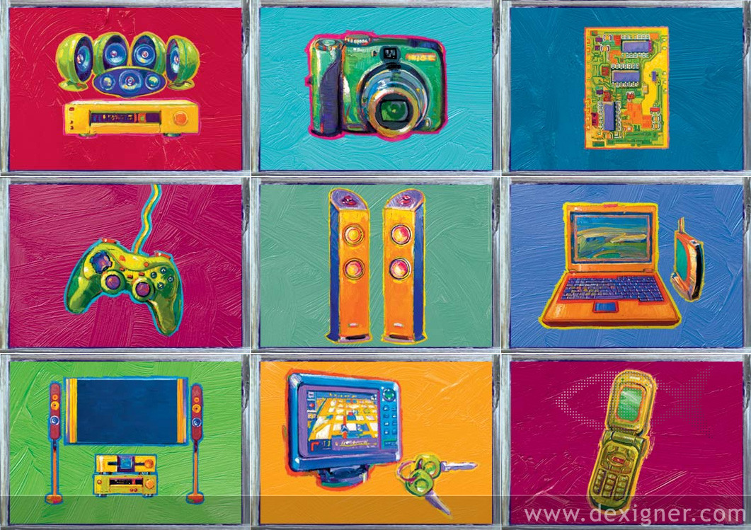
Ειδικά για τους πιο μικρούς μας φίλους, δραστηριότητες, εργαστήρια, παιχνίδια και εκπλήξεις θα κάνουν την επίσκεψη τους αξέχαστη! Μέσα από το δημιουργικό παιχνίδι θα γίνουν για λίγο ‘μικροί ερευνητές’ και θα γνωρίσουν τις τεχνολογίες που αναπτύσσονται στο Ερευνητικό Κέντρο «Αθηνά».

- Ακολούθησε τα ίχνη της αρκούδας και γνώρισε πώς μπορείς να την προστατεύσεις!
- Ζωγράφισε ό, τι βλέπεις και ακούς! Χρησιμοποίησε τη φαντασία σου να δώσεις σάρκα και οστά στις τεχνολογίες.
- Φτιάξε με τη βοήθεια του Υπολογιστή τη δική σου Εικονική Έκθεση για να αφηγηθείς την προσωπική σου ιστορία.
- Άφησε το αποτύπωμα σου και αναζήτησε το ανάμεσα σε άλλα
- Πόσο καλή είναι η μνήμη σου; Αναζήτησε το κρυμμένο ηχείο.

ΔΙΑΓΩΝΙΣΜΟΣ ΖΩΓΡΑΦΙΚΗΣ: ΑΠΟΝΟΜΗ ΒΡΑΒΕΙΩΝ

Στο πλαίσιο της εκδήλωσης, θα λάβει χώρα και η απονομή των βραβείων και δώρων για τα έργα που ξεχώρισαν στο διαγωνισμό ζωγραφικής «Ο Υπολογιστής του Μέλλοντος, Ο Υπολογιστής των ονείρων μου». Δωροεπιταγές των 100 ευρώ, εισιτήρια για τις παραστάσεις της “Θόλου” του Ιδρύματος Μείζονος Ελληνισμού και εκπαιδευτικά λογισμικά του ΕΚ “Αθηνά” είναι κάποια από τα δώρα που περιμένουν τους «μικρούς καλλιτέχνες». Τα έργα θα προβληθούν στο πλαίσιο της Βραδιάς του Ερευνητή 2015.
Με την υποστήριξη των: Ίδρυμα Μείζονος Ελληνισμού

10 χρόνια Βραδιά του Ερευνητή
«Η Επιστήμη και η Έρευνα για ένα καλύτερο μέλλον!»
Η εκδήλωση εντάσσεται στο πλαίσιο της «Βραδιάς του Ερευνητή 2015», μίας πανευρωπαϊκής εορτής για την επιστήμη και την έρευνα που διοργανώνεται κάθε χρόνο, την τελευταία Παρασκευή του Σεπτεμβρίου σε περισσότερες από 300 πόλεις που βρίσκονται σε 24 Ευρωπαϊκές και γείτονες χώρες. Το 2015, η Βραδιά Ερευνητή γιορτάζει 10 χρόνια ζωής! Στις 25 Σεπτεμβρίου, σε οκτώ πόλεις σε όλη την Ελλάδα, Αθήνα, Θεσσαλονίκη, Πάτρα, Τρίκαλα, Κόρινθο, Πύλο, Ρόδο και Ηράκλειο θα πραγματοποιηθούν εκδηλώσεις με σύνθημα: «Η Επιστήμη και η Έρευνα για ένα καλύτερο μέλλον!».

Περισσότερες πληροφορίες στο: 210 6875300 ♦ ren@athena-innovation.gr ♦ www.athenarc.gr/researchers.night

http://www.renathens.gr

Ερευνητικό Κέντρο «Αθηνά»
Αρτέμιδος 6 & Επιδαύρου - 151 25 Μαρούσι

